**背景信息**

在一个 Stroop （斯特鲁普）任务中，参与者得到了一列文字，每个文字都用一种油墨颜色展示。参与者的任务是将文字的打印颜色大声说出来。这项任务有两个条件：一致文字条件，和不一致文字条件。在一致文字条件中，显示的文字是与它们的打印颜色匹配的颜色词，如“红色”、“蓝色”。在不一致文字条件中，显示的文字是与它们的打印颜色不匹配的颜色词，如“紫色”、“橙色”。在每个情况中，我们将计量说出同等大小的列表中的墨色名称的时间。每位参与者必须全部完成并记录每种条件下使用的时间。

**调查问题**

作为一般说明，请确保记录你在创建项目时使用或参考的任何资源。作为项目提交的一部分，你将需要报告信息来源。

1. 我们的自变量是什么？因变量是什么？

自变量是文字与墨色的一致性。因变量是参与者说出列表中墨色名称的时间。

1. 此任务的适当假设集是什么？你需要以文字和数学符号方式对假设集中的零假设和对立假设加以说明，并对数学符号进行定义。你想执行什么类型的统计检验？为你的选择提供正当理由（比如，为何该实验满足你所选统计检验的前置条件）。

因为涉及的是相依样本在不同条件下的检测，所以采用配对假设。

零假设是（H0）:针对一致文字条件和不一致文字条件的列表，说出对应墨色的时间一致即μcon = μincon。

对立假设是（HA）:针对一致文字条件下说出墨色的时间要比针对不一致文字条件下说出墨色时间不一致。即μcon – μincon ≠ 0。

μcon表示文字和墨色一致条件下读出墨色时间的总体均值。

μincon表示文字和墨色不一致条件下读出墨色时间的总体均值。

采用α = 0.05的t检验中的双尾检验。理由：

1. 总体均值和标准偏差时未知的；
2. 受试者是相依的，因为同一受试者既参加了文字与墨色一致的测试，也参加了文字与墨色不一致的测试，所以样本也是相依样本
3. 因为样本量小于30，所以需要确定两组样本大致是正态分布。从样本数据的直方分布图看，数据近似正态分布

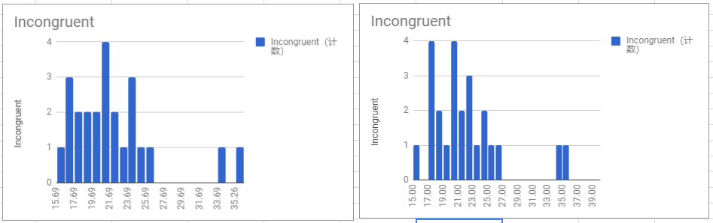

1. 报告关于此数据集的一些描述性统计。包含至少一个集中趋势测量和至少一个变异测量。

集中趋势测量：

1. 均值： ${\overline{x}}_{Con}=$ 14.05， ${\overline{X}}_{incon}=$ 22.02
2. 中位数：Median con = 14.36， Median incon = 21.02
3. 众数：没有

变异测量：

1. 范围：最大值与最小值之间的差 Max-Min(con) =13.70 , Max-Min(incon) =19.57
2. IQR：IQR(con) = 4.70, IQR(incon) = 5.51
3. 样本标准偏差：SD(con) = 3.56, SD(incon) = 4.80
4. 两组样本值的差异： $X_{incon}$ (i) - $x_{con}$ (i)
5. 两组样本值得差异均值：7.96
6. 提供显示样本数据分布的一个或两个可视化。用一两句话说明你从图中观察到的结果。

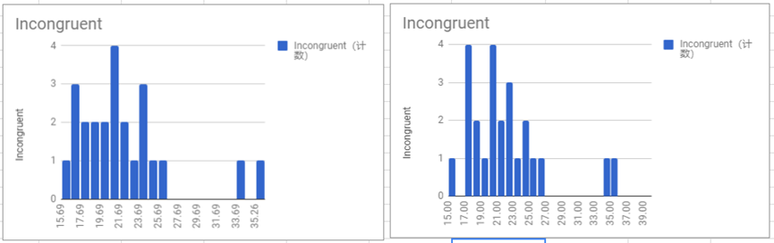

从样本数据的直方分布图看，数据近似正态分布。

1. 现在，执行统计测试并报告你的结果。你的置信水平和关键统计值是多少？你是否成功拒绝零假设？对试验任务得出一个结论。结果是否与你的期望一致？

置信水平为95%。

T临界值：α = 0.05，df = 23，双尾t检验，查表得t临界值为2.069。

计算过程如图，n = 24， 2 < i < 25, difference = Bi - Ai， difference mean = average(A2:B2)， difference deviation = Di - $D$27, difference deviation ^2 = Di ^2， $$s=\sqrt{\frac{\sum_{i=1}^{n}{{\left(x_{i}-\overline{x}\right)}^{2}}}{n-1}}$$

差异的样本标准偏差： $S_{d}$ = 4.864。

$$SEM=\frac{s}{\sqrt{n}}$$

差异的标准误差：SEM = 0.993。

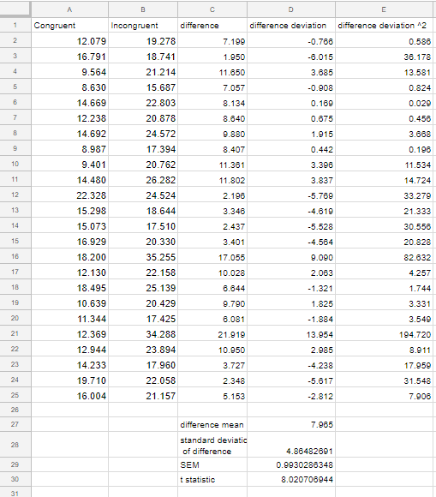

T统计量：

$$t=\frac{\overline{d}-μ}{SEM}$$

t = 8.020 > 2.069

P值：由<https://www.graphpad.com/quickcalcs/pValue2/> 计算得知，P值小于0.0001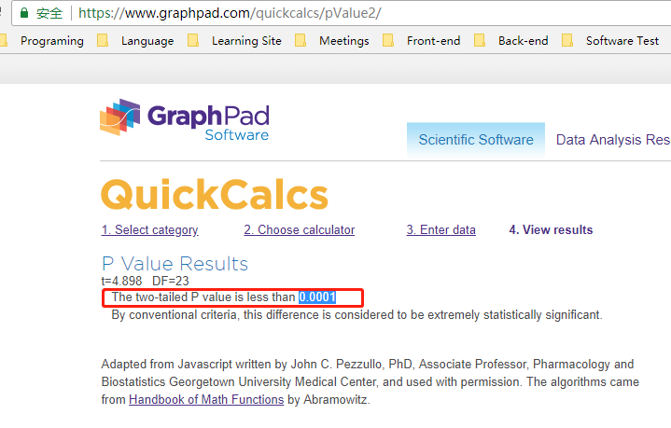

因为t统计量在拒绝域内，所以拒绝零假设。

结论：该结果说明零假设是统计显著的，应拒绝零假设，即加入干预后，参与者完成文字墨色一致实验的时间和文字墨色不一致的时间是不一致的。

实验结果与期望结果一致。

1. 可选：你觉得导致所观察到的效应的原因是什么？你是否能想到会取得类似效应的替代或类似任务？进行一些调查研究将有助于你思考这两个问题！

效应的原因可能是人脑对视觉和语言的调控能力受文字和墨色是否存在差异的影响。可以调整文字的复杂性来获取类似的效应。

参考的网站：https://www.graphpad.com/quickcalcs/

书籍：无

论坛：http://discussions.youdaxue.com

Github库：无

其他资源：无